Managementul calităţii în domeniul tehnologiei informaţiei

1. Consideraţii generale ale managementului calităţii în domeniul tehnologiei informaţiei

Clienţii solicită produse cu caracteristici care să le satisfacă necesităţile si aşteptările.
Aceste necesităţi şi aşteptări sunt transpuse în specificaţiile produsului şi sunt menţionate prin termenul generic de cerinţe ale clientului. Cerinţele clientului pot fi specificate contractual de către client sau pot fi determinate de organizaţia însăşi. În ambele situaţii, clientul decide în ultimă instanţă acceptarea produsului. Deoarece necesităţile şi aşteptările clientului se schimbă datorită presiunilor competiţiei şi progresului tehnic, organizaţiile sunt determinate să-şi îmbunătăţească continuu produsele şi procesele.

Sistemele de management al calităţii pot ajuta organizaţiile la creşterea satisfacţiei
clientului.
Abordarea sistemului de management al calităţii încurajează organizaţiile să analizeze cerinţele clientului, să definească procesele care contribuie la realizarea unui produs acceptabil pentru client şi să ţină aceste procese sub control.

Un sistem de management al calităţii poate furniza cadrul pentru îmbunătăţirea continuă a calităţii produselor asigurând astfel creşterea satisfacţiei clientului şi a altor părţi interesate. Acest sistem furnizează încredere organizaţiei şi clienţilor săi că este capabilă să furnizeze produse care îndeplinesc în mod constant cerinţele.

  - Definirea unor concepte şi principii de bază

Prin managementul calităţii se înţelege un ansamblu de activităţi coordonate pentru a orienta şi a ţine sub control o organizaţie în ceea ce priveşte calitatea. În general, orientarea şi ţinerea sub control a calităţii includ stabilirea politicii referitoare la calitate şi a obiectivelor calităţii, planificarea calităţii, controlul calităţii, asigurarea calităţii şi îmbunătăţirea calităţii.

Asigurarea calităţii în domeniul IT a fost definită în moduri diferite în literatura de specialitate.

Definiţia cea mai larg acceptată în prezent este cea formulată dată de standardul ISO
9000:2000. Potrivit acestui standard asigurarea calităţii este „parte a managementului calităţii, concentrată pe furnizarea încrederii că cerinţele referitoare la calitate vor fi îndeplinite”.

Pentru asigurarea calităţii există obiective atât interne cât şi externe. Asigurarea internă a calităţii furnizează încredere conducerii organizaţiei, pe când asigurarea externă a calităţii în situaţii contractuale sau în alte situaţii, furnizează încredere clienţilor sau
altor părţi interesate.

Dacă necesităţile utilizatorului nu sunt reflectate în întregime în cerinţele referitoare la calitate este posibil ca asigurarea calităţii să nu furnizeze încrederea adecvată.
Companiile şi organizaţiile de succes din orice domeniu au unele trăsături comune: sunt capabile să găsească şi să creeze oportunităţi de afaceri şi să livreze ce se cere în mod constant, la timp şi la un preţ profitabil.
Succesul unei organizaţii, când se exprimă în aceşti termeni, poate fi direct legat de cele opt principii de management al calităţii, definite în standardul ISO 9000:2000.

Sistemul de management al calităţii trebuie să conţină mecanisme pentru evaluări periodice ale proceselor financiare, tehnice şi administrative, precum şi reguli şi mecanisme de control

pentru a se asigura că aceste procese sunt efective şi capabile să asigure în mod constant niveluri de calitate corespunzătoare cerinţelor. Această analiză trebuie să identifice posibilităţile de îmbunătăţire.

La nivelul unui proiect sau produs, realizarea calităţii implică:
• definirea şi obţinerea acordului asupra ceea ce trebuie atins şi când (specificaţii şi planuri);
• definirea activităţilor ce trebuie desfăşurate şi a responsabilităţilor aferente (procese, proceduri şi standarde);
• controlul, îmbunătăţirea şi monitorizarea activităţilor şi a rezultatelor acestora;
• satisfacerea cerinţelor clientului prin aplicarea eficace a sistemului de management al calităţii.

Aceste obiective sunt aplicabile în toate fazele şi tipurile de dezvoltare a produselor IT.
Metodele folosite pentru implementare pot să diferea în funcţie de dimensiunea şi complexitatea activităţilor şi de structura managementului organizaţiei.

Un sistem de management al calităţii cuprinde două elemente esenţiale. Primul şi cel mai critic, se referă la resursele umane şi celelalte resurse necesare pentru livrarea constantă a produselor şi serviciilor corespunzătoare către client.

Al doilea se referă la existenţa unui „sistem de management al calităţii documentat” care este, de obicei, definit prin intermediul unor politici documentate, obiective, planuri, procese, proceduri şi standarde de fabricaţie.

Sistemul de management al calităţii documentat trebuie să reflecte planificarea şi desfăşurarea activităţilor, realizate de organizaţie. Atât în scopul auditării în raport cu cerinţele standardului ISO9001:2000 cât şi în scopul activităţilor de îmbunătăţire, va fi nevoie să se genereze înregistrări corespunzătoare pentru a documenta performanţa efectivă şi pentru a
demonstra conformitatea.

În realizarea produselor IT se cere, la fel ca în oricare alt domeniu o înaltă productivitate. Aceasta implică încadrarea într-un termen, cost minim şi o calitate a produsului în conformitate cu cerinţele clientului. Dacă aceste obiective sunt atinse, putem afirma ca produsul a fost realizat într-un mod economic. Pentru a obţine o productivitate înaltă şi a răspunde la cerinţele privind bugetul, încadrarea în termene şi calitatea produsului, trebuie respectate principiile generale de inginerie a produselor IT, precum şi aspectele esenţiale ale managementului calităţii în domeniul IT. Acestea din urmă derivă din specificul procesului de dezvoltare în domeniul IT.

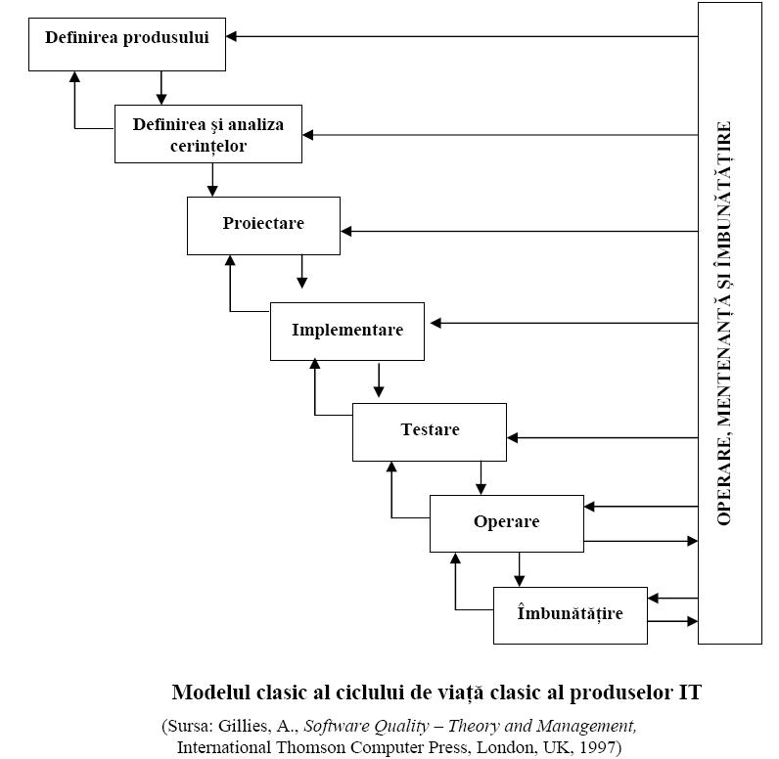

  - Elemente de bază ale managementului calităţii în domeniul tehnologiei informaţiei

Elementele de bază ale managementului calităţii în domeniul tehnologiei informaţiei
sunt considerate a fi următoarele:

- standardele (normele, regulile),
- analizele,
- testele,
- analiza defectelor,
- managementul configuraţiei,
- siguranţa,
- educaţia şi instruirea,
- managementul vânzătorilor.

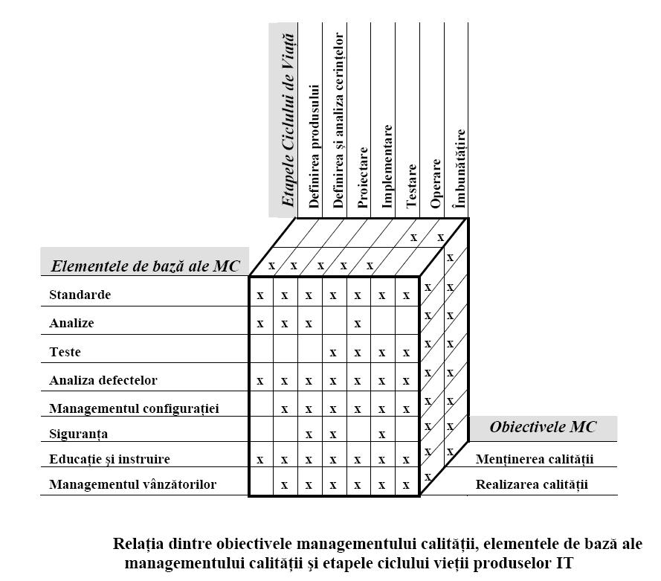

- Standardele (normele, regulile)

Dezvoltarea produselor IT şi în special a software-ului s-a deplasat de la o „artă secretă” spre o ştiinţă vizibilă. Manualele de dezvoltare (care conţin standardele, regulile, normele ce trebuie respectate) pot avea ca intrări multe surse, printre care enumerăm: consultanţi, grupuri de utilizatori, grupuri interne, grupuri industriale, asociaţii profesionale.
Standardele au scopul să asigure consecvenţă, rigurozitate, uniformitate şi metode de aplicare atât pentru dezvoltarea produselor IT, cât şi pentru activităţile de operare.
Standardele acoperă toate aspectele ciclului de viaţă, incluzând definirea ciclului de viaţă însăşi.

- Analizele (review)

Analizele permit asigurarea vizibilităţii în cadrul activităţilor de proiectare şi de implementare a produselor IT.
Analizele produsului (care mai sunt denumite şi analize tehnice) sunt examinări ale produsului şi componentelor sale de a lungul etapelor ciclului vieţii acestuia.
Ele sunt efectuate în fiecare din etapele proiectării produsului IT. Analizele informale
se desfăşoară în general în timpul etapelor, în timp ce analizele formale au loc la
sfârşitul acestora.
Aspectele identificate trebuie rezolvate înainte de a trece la o nouă etapă a dezvoltării
produsului IT.

- Testele

Testele servesc pentru demonstrarea îndeplinirii cerinţelor specificate.

Activitatea de testare include: planificarea, proiectarea, execuţia şi raportarea rezultatelor.
Planificarea testelor începe din etapa de definire a cerinţelor şi se desfăşoară în paralel cu proiectarea.

Pentru fiecare cerinţă se generează o metodă corespunzătoare pentru testări, prin care să se poată aprecia dacă cerinţa a fost îndeplinită sau nu.

Proiectarea testelor începe odată cu proiectarea produsului IT. Fiecare test ar trebui să includă verificarea rezultatelor estimate a fi atinse. Aşa cum fiecare cerinţă trebuie să fie măsurabilă şi testabilă, fiecare test trebuie să fie verificabil.

În mod normal testele încep cu eliminarea deficienţelor şi cu testarea primelor unităţi şi module realizate de programatori. Aceste teste sunt, în mod obişnuit documentate.

- Analiza defectelor

Analiza defectelor are ca scop detectarea defectelor, efectuarea corecţiilor şi evaluarea tendinţei defectelor. Detectarea defectelor, corecţiile efectuate se concretizează în înregistrări ale tuturor discrepanţelor găsite în fiecare componentă a produselor IT sub forma raportului conţinând defectele identificate şi / sau a cererii privind modificările care trebuie operate.

Fiecare modificare dorită pentru o componentă IT, indiferent dacă a rezultat în urma unei analize, test, audit, în alt mod este raportată, corectată şi documentată. Un raport sau o cerere de schimbare poate fi prezentată de oricine care este interesat de produsul IT respectiv. Situaţia va fi verificată de cei ce dezvoltă produsul, iar în cadrul activităţilor managementului configuraţiei vor fi aprobate/respinse modificările care trebuie efectuate.

- Managementul configuraţiei produsului IT

Prin managementul configuraţiei se ţine sub control produsul IT, atât în timpul dezvoltării cât şi în timpul utilizării şi al modificărilor necesare.
Managementul configuraţiei implică trei categorii de activităţi: identificarea, controlul şi evaluarea stadiului configuraţiei.

Identificarea configuraţiei produsului presupune selectarea şi codificarea fiecărui element component (document, unitate, modul, subansamblu şi ansamblu) astfel încât în orice moment, un element să fie identificat în mod unic.
Identificarea este foarte importantă atunci când produsul începe să fie documentat, testat, modificat sau livrat clientului, cu alte cuvinte de a lungul întregului ciclu de viaţă al produsului. Dacă nu se cunoaşte ce versiune specifică sau componentă a produsului a fost afectată (de exemplu: codată, modificată, testată) produsul nu mai poate fi ţinut sub control.

Controlul configuraţiei previne modificările neautorizate ale oricărui produs.
Controlul configuraţiei joacă un rol din ce în ce mai important odată cu transformarea proiectului iniţial în forma sa finală. Fiecare modificare este verificată din punct de vedere al necesităţii şi corectitudinii înainte de aprobarea ei, astfel încât să se menţină controlul asupra produsului.

Evaluarea stadiului configuraţiei asigură cunoaşterea evoluţiei fiecărei componente.
Versiunile ulterioare ale fiecărui element al configuraţiei sunt înregistrate. În felul acesta, versiunea corectă a componentei poate fi localizată şi utilizată în mod corespunzător.

Fiecare ediţie nouă a unui document, orice completare a produsului are o nouă identificare specifică, care este înregistrată. Toate modificările versiunilor sau ediţiilor componentelor sunt de asemenea înregistrate şi dacă este necesar istoricul activităţilor pentru orice componentă poate fi reconstituit.

- Siguranţa

Activităţile referitoare la siguranţă se aplică atât datelor cât şi centrelor (fizice) de date.
Prin activităţile referitoare la date se doreşte să se protejeze atât utilitatea produselor IT cât şi mediul în care sunt instalate. Un produs IT de calitate nu poate fi util într-un centru de date distrus.

- Instruirea persoanelor implicate în dezvoltarea şi utilizarea produselor IT

Instruirea asigură ca atât personalul implicat în dezvoltarea produsului IT cât şi cel care utilizează produsul IT, să aibă abilitatea să-şi desfăşoare activitatea în mod corect.

Este important ca personalul implicat în dezvoltarea produsului IT să fie mai întâi instruit în ceea ce priveşte utilizarea diverselor "instrumente" care vor fi folosite în dezvoltarea produsului.

De asemenea producătorii produselor IT trebuie să fie instruiţi în domeniul sistemelor de operare, tehnicilor de modelare, utilizarea instrumentelor pentru eliminarea deficienţelor, utilizarea instrumentelor de testare etc.

Utilizatorii produselor IT trebuie şi ei instruiţi în ceea ce priveşte procedurile de
operare, introducerea datelor, asigurarea rapoartelor etc.).

- Managementul vânzătorilor

Atunci când produsul IT este destinat vânzării, cumpărătorul trebuie să aprecieze şi să capete încredere în calitatea produsului pe care îl va cumpăra.

Nu toate produsele IT achiziţionate pot fi tratate în acelaşi mod, fiecare tip de produs cumpărat va avea propriul ciclu de viaţă şi trebuie utilizat într-o manieră adecvată.

2. Aplicarea principiilor managementului calităţii în domeniul tehnologiei informaţiei

Pentru ca o organizaţie să poată fi condusă şi să funcţioneze cu succes este necesar ca aceasta să fie coordonată şi controlată în mod sistematic. Succesul poate rezulta din implementarea şi menţinerea unui sistem de management al calităţii care este proiectat pentru îmbunătăţirea continuă a performanţei luând în considerare necesităţile tuturor părţilor interesate.

Au fost identificate opt principii de management al calităţii care pot fi utilizate de conducerea de vârf a organizaţiilor pentru îmbunătăţirea performanţelor în afaceri:

- Organizaţia concentrată asupra clientului
- Leadership
- Implicarea personalului
- Abordare procesuală
- Abordare sistemică la nivelul conducerii
- Îmbunătăţire continuă
- Argumentare cu date şi informaţii a deciziilor
- Relaţii reciproc avantajoase cu furnizorii

În tabelul urmator sunt prezentate câteva exemple de aplicare a principiilor managementului calităţii în domeniul IT:

Nr. | Principiul | Modalitate de aplicare
1 | Focalizare către client | - Înţelegerea necesităţilor şi aşteptărilor actuale şi viitoare ale clienţilor.  - Asigurarea conformităţii cu cerinţele definite ale clientului.  - Urmărirea satisfacţiei clienţilor şi întreprinderea de măsuri care să ducă la sporirea acesteia şi a loialităţii acestora.
2 | Leadership | - Stabilirea viziunii, strategiei şi a nivelurilor de valoare.  - Stabilirea politicii şi obiectivelor generale cuantificabile.  - Stabilirea obiectivelor particulare antrenante şi  implementarea unor strategii pentru a le atinge.  - Antrenarea, motivarea şi împuternicirea personalului.
3 | Implicarea personalului | - Stabilirea clară a nivelurilor de competenţă, a autorităţii şi a responsabilităţilor pentru întreg personalul.  - Instruirea şi perfecţionarea personalului.  - Crearea unui cadru pentru asumarea răspunderii personalului şi implicarea acestuia în deciziile operaţionale şi în îmbunătăţirea continuă a proceselor.
4 | Abordare procesuală | - Identificarea şi menţinerea unor procese documentate.  - Identificarea explicită a clienţilor şi furnizorilor interni /  externi ai proceselor.  - Stabilirea proprietarilor proceselor şi a indicatorilor de  performanţă ai proceselor.
5 | Abordare sistemică la  nivelul conducerii | - Stabilirea, implementarea şi menţinerea unui sistem al  calităţii documentat corespunzător şi eficace.  - Identificarea proceselor din cadrul organizaţiei şi stabilirea interdependenţelor dintre acestea.  - Monitorizarea şi măsurarea proceselor şi a produselor  rezultate în raport cu obiectivele stabilite.
6 | Îmbunătăţire continuă | - Îmbunătăţirea continuă a eficacităţii sistemului de management al calităţii prin analize efectuate de conducerea organizaţiei, audituri interne / externe şi prin acţiuni corective / preventive.  - Stabilirea unor obiective pentru îmbunătăţire realiste şi  antrenante.  - Furnizarea de resurse şi crearea unui mediu de lucru în care personalul să aibă instrumentele, oportunităţile şi motivarea pentru a contribui la îmbunătăţirea continuă a proceselor.
7 | Argumentare cu date şi  informaţii a deciziilor | - Deciziile şi acţiunile conducerii asupra sistemului de  management al calităţii să fie bazate pe analizele datelor şi  informaţiilor obţinute din rapoarte de audit, acţiuni corective, produse neconforme, reclamaţiile clienţilor şi din alte surse.  - Deciziile şi acţiunile să fie bazate pe analizarea datelor şi  informaţiei pentru mărirea productivităţii şi pentru  minimizarea pierderilor şi reprelucrărilor.
8 | Relaţii reciproc  avantajoase cu furnizorii | - Definirea şi documentarea adecvată a cerinţelor ce trebuie  respectate de furnizori.  - Analiza şi evaluarea periodică a performanţelor furnizorilor de a ţine sub control furnizarea de produse şi servicii de calitate.  - Stabilirea unor alianţe sau parteneriate strategice, asigurând implicarea şi participarea din timp, la definirea cerinţelor pentru dezvoltarea şi îmbunătăţirea produselor, proceselor şi sistemelor.  - Asigurarea creşterii încrederii reciproce, a respectului şi  angajamentului pentru satisfacerea clientului şi pentru  îmbunătăţire continuă.

